北京师范大学2018～2019学年春季学期期末Java程序设计作业

课程名称： Java程序设计  任课教师姓名： 栾华 .

院（系）： 信息科学与技术学院 专 业： 计算机科学 年级： 2017 .

姓 名： 袁宇昊 学 号： 201611130126 .

|  |  |  |  |  |  |  |
| --- | --- | --- | --- | --- | --- | --- |
| 评价 | 报告（设计、运行、结果） | 程序文档 | 展示 | 难易度 |  | 总分 |
| 得分 |  |  |  |  |  |  |

评价准则：

装 订 线

1. 应用程序设计思想………………………………………………… ≤ 20%
2. 程序结构表述……………………………………………………… ≤ 20%
3. 调试、运行、结果………………………………………………… ≤ 20%
4. 报告+程序文档……………………………………………………… ≤ 20%
5. 应用程序展示（5分钟讲解与演示）…………………………… ≤ 10%
6. 应用程序难易度…………………………………………………… ≤ 10%

设计要求：

选择一题，按自己理解设计程序，在报告（该试卷首页为报告第1页，文件名及格式为：*.doc或*.docx，* = 学号 + 姓名，报告为必要项）中给出设计思路、程序结构、调试、模拟运行、结果等说明内容，提交作业（设计、调试、运行、结果）：报告+程序所有（源程序、类、打包等）文件的压缩文档（学号 + 姓名）。设计题目难易度依照题号顺序由小到大。

（选择一题做标题，删除其他题）

1. 圆周率π的计算，图形演示计算过程，选作评估误差*；

提示（方法之一）：

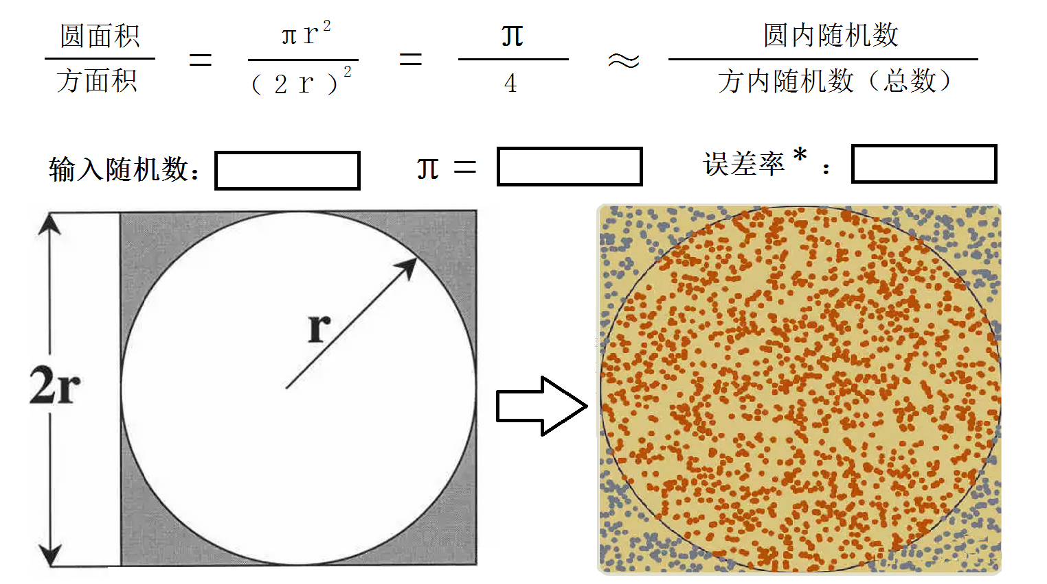

1. 应用程序设计思想：

模拟蒲丰投针实验[1]，求得近似的PI的值。

**总的来说，程序利用了面相对象的思想，结合解析几何思想与图形化编程的方法综合解决问题。**

面向对象的思想体现在：把投针实验中涉及到的点（端点）、线（针）看作是一个类，把与它们相关的操作都封装成为一个一个的方法体。这样大大减少了代码量，并且增加了程序的可读性、可靠性。并且在后面添加方法、增加功能时更加地便捷。

解析几何的思想体现在：把投针实验抽象出来，让计算机模拟数值，而不是真的让它去投针实验。具体来说有以下几点：将针、标尺线抽象成解析几何中的线段，将投掷针过程抽象成为随机生成适当的线段，将对与标记线相交的针的计数过程抽象成检查两线段是否相交。简言之，借助解析几何的知识，将投针问题抽象化、简单化，把现实生活中的实际行为变成了一些数值的计算。

图形化编程的方法不仅是提供了一个展示的窗口，更是反过来用绘制的办法去模拟投针实验本身。展示的窗口是指能够把相关的要输入的约束条件能够在窗口中直观输入，并且在窗口中得到结果。反过去模拟投针实验本身是指用计算机图形的方法去描绘出一幅抽象的投针图，并且是动态变化的，就好像是计算机真正地在“投针”并且计数一样。

**具体来说，为了将投针实验抽象化，做出了以下思考：**

对于原实验中无限的平面只考虑一个有限平面，对于原实验中那些等间距的直线考虑为一些等间距且平行的线段，称作标记线，将原实验中的针考虑为一组等长的线段，仍然称作针。一条线段可以用其两端端点的坐标表示，端点的坐标可以用一个实数对表示，所以将端点抽象成为两个实数，分别代表x轴左边和y轴坐标，而线段则对应了两个端点。注意到如果只考虑有限平面的话，结果会有误差。

投掷针的过程就是模拟一条固定长度的线段在一个平面上随机生成。为了达到这个目的，先随机生成一个端点，然后随机生成一个角度（可以理解为线段的倾斜角），然后用点斜式计算出另一个端点的位置，这样就可以保证生成的线段是等长的了。注意到由于是计算机随机生成、伪随机、生成位置的有限性等等因素，结果也会受影响。

计算针与标尺线相交的过程就是判断两线段是否相交，利用解析几何的知识就可以了。

设最后得到了n个针的信息（针的位置、是否相交等），其中有m个点是相交的，则用公式

这样就得出估计的PI值。

由于每个针的信息都被保存下来，所以利用图形化编程的思想，把实验用图形描绘出来：

投针区域即是绘制一个实心长方体（默认为长方体形状的投针区域）。

标尺线、针即是绘制一条条线段，用不同的颜色标注出标尺线、相交的针和不相交的针。

动态描绘即是按照顺序，线程的思想一步一步地描绘出对应图形。

1. 程序结构表述：

共使用到了六个类：Point、Line、MainFrame、TouZheng、Peo和Record类。

**其中Point类表示一个点，有x、y两个double类型的成员变量。并伴有以下方法：**

Point(double, double)//构造函数1，用两个点进行构造。

Point(Random, double, double, double, double)//构造函数2，用一个随机数种子，四个界限（x轴左右各两个界限、y轴上下两个界限）来构造一个随机的点。

jian(Point)//向量减法，返回两点向量相减后的点。

jia(Point) //向量加法，返回两点向量相加后的点。

diancheng(Point) //向量点乘法，返回两点向量点乘后的点。

chacheng(Point) //向量叉乘法，返回两点向量叉乘后的点。

len()//返回点到远点的距离

jiaodu()//返回一个向量的偏转角度，以x轴正方向为0点，以逆时针方向为正方向。

show()//在控制台打印出点的信息，主要用于调试。

**Line类表示一条边，有以下的成员变量：**

u : Point 表示边的起点

v : Point 表示边的终点

len : double 表示边长

jiaodu : double 表示边的偏转角度，以x轴正方向为0点，以逆时针方向为正方向。

type : int 表示此边的类型：1为标记线，2为和标记线相交的针，3为和标记线不相交的针。

有以下的方法：

Line()//构造函数1 空参数构造边。

Line(Point, Point)//构造函数2 用两个端点去构造边。

Line(Point, double, double)//构造函数3 用一个端点、线长、偏转角度去构造边。

Line(Random, double, double, double, double, double)//构造函数4 用一个随机数种子、线长度、和四个边界来随机生成一条线

sgn(double)//判断double浮点数的正负符号

iscross(double)//判断此线条是否与y=double的直线相交，因为规定了标记线必须时平行的，所以可以用它的纵坐标y来表示这条标记线。

Paint(Graphics)//在Graphics中画出这条线段，用type成员来改变画线的颜色。

show()//在命令端口打印出两端点的值，主要用于调试。

**MainFrame类表示主窗口（框架），继承了JFrame，有以下的成员变量：**

randomseed : long//随机数种子

rd : Random//用随机数种子生成的随机数生成器

Lx : int//投针区域宽度

Ly : int//投针区域高度

Nzheng : int//投针总数

Nxian : int//标记线的总数

Nsudu : int//投针速度 单位：针/秒

Llen : double//针长

tz : TouZheng//TouZheng类型，投针区域的画板

rc : Record//Record类型，记录区域的画板

t : Thread//线程，为了动态显示投针过程所用到的中间变量。

MainFrame还有如下的方法：

main(String[])//调用主程序，生成一个MainFrame窗口。

MainFrame()//MainFrame的构造函数，其中规定了很多窗口部件的位置、大小、样式等，并且都添加上了对应的事件监听。具体来说有以下几点：

对于

SeedText : JTextField randomseed 随机数种子

LyText : JTextField Ly 投针区域高度

LxText : JTextField Lx 投针区域宽度

NzhengText : JTextField Nzheng 投针总数

LlenText : JTextField Llen 投针针长

NxianText : JTextField Nxian 标记线数量

NsuduText : JTextField Nsudu 投针速度

这六个文本框来说：都是对应着投针实验中要改变的参数。

外加一个StartButton : Button 是投针实验初始化按钮，对这个按钮添加监听事件，当按下时会执行以下操作：

将上述6个参数文本框中的文本转化成对应的参数，如果有错误（例如输入不合法），则报错返回。

对每一个参数进行审查，如果有错误（例如超范围）则报错返回。

如果每一个参数都无误的话，就创建一个TouZheng画板JPanel类，并且将它加入到主框架中，并且打开它的线程。

**TouZheng类表示投针区域的画板，继承了JPanel类和Runnable接口。有如下的数据成员：**

PI : double//所要估计的PI值

Pjiao : double//针相交的概率 Pjiao=Ncnt/Njiao

message : String//打印信息的变量，指当前的PI。

message2 : String//打印信息的变量，指当前的Ncnt。

Ncnt : int//已投针的数量

Njiao : int//相交的针的数量

randomseed : long//随机数种子long

rd : Random//用随机数种子得到的随机数生成器

Lx : int//投针区域的宽度

Ly : int//投针区域的高度

offy : int//投针区域的偏移量

Nzheng : int//投针数

Nxian : int//标记线的个数

Nsudu : int//投针速度

Llen : double//针长

Ls : Line[]//标记线数组，记录标记线的信息

Lz : Line[]//针数组，记录针信息

TouZheng类有如下的方法：

TouZheng(MainFrame)：这是投针类的主要构造函数，用MainFrame参数中的六大投针参数来进行对自己TouZheng类的部分参数初始化，将Line[]数组也用Ly、offy和Nxian参数来初始化标记线信息了，将Lz[]数组用rd、Lx、Ly、offy等参数初始化针信息，并且利用Ly[]数组更新了每一个针的相交信息type。

paint(Graphics)：这是投针类的绘制函数，先绘制出背景，再绘制出标志线，再绘制下标从1到Ncnt的针，然后用message和message绘制出PI和Ncnt。

run()：这是线程中的run函数，和第八次作业中的时钟程序类似，沉睡的时间由Nsudu决定，然后每一次更新以下Ncnt和PI就可以了。

**Peo类是用来记录实验信息的类，一个Peo记录一个人的实验信息，包括了以下的数据成员：**

name : String//实验者名称

time : String//实验年份

Ncnt : String//实验掷针次数

Pi : String//实验估计的PI

有以下方法：

Peo(String, int, int, String)//构造函数

draw(Graphics, int)//绘制函数，在Graphics中绘制第int行的数据。

**Record类是用来绘制实验信息的画板，继承了JPanel类，用来绘制全部实验记录，有如下成员变量：**

myfont : Font//标题字体

myfont2 : Font//信息字体

ps : Peo[]//成员信息数组

N : int//当前最大成员信息数

th : int//当前预备更新的成员

方法如下：

Record()//构造函数

add(Peo)//在ps数组中添加一个信息，并且更新N和th值。

paint(Graphics)//在Graphics中绘制出信息表。

1. 调试、运行、结果

运行的界面初始化如图：

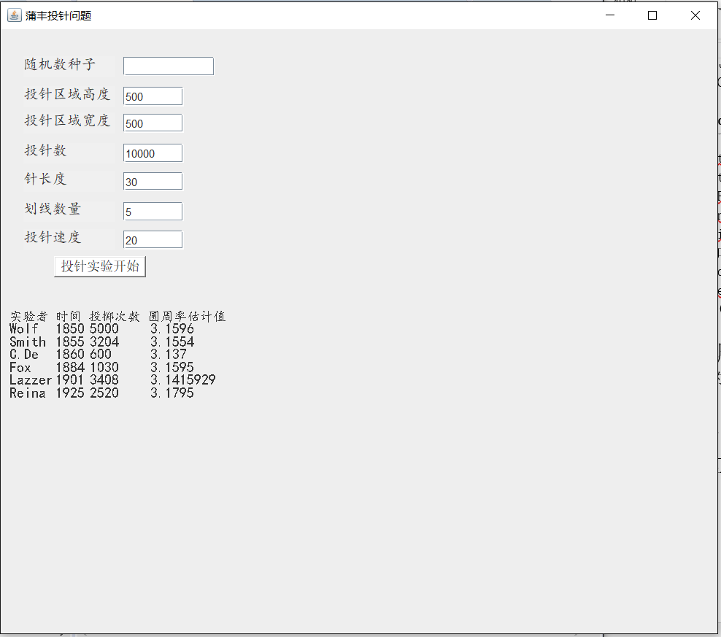

单击button后的程序运行截图如图所示：

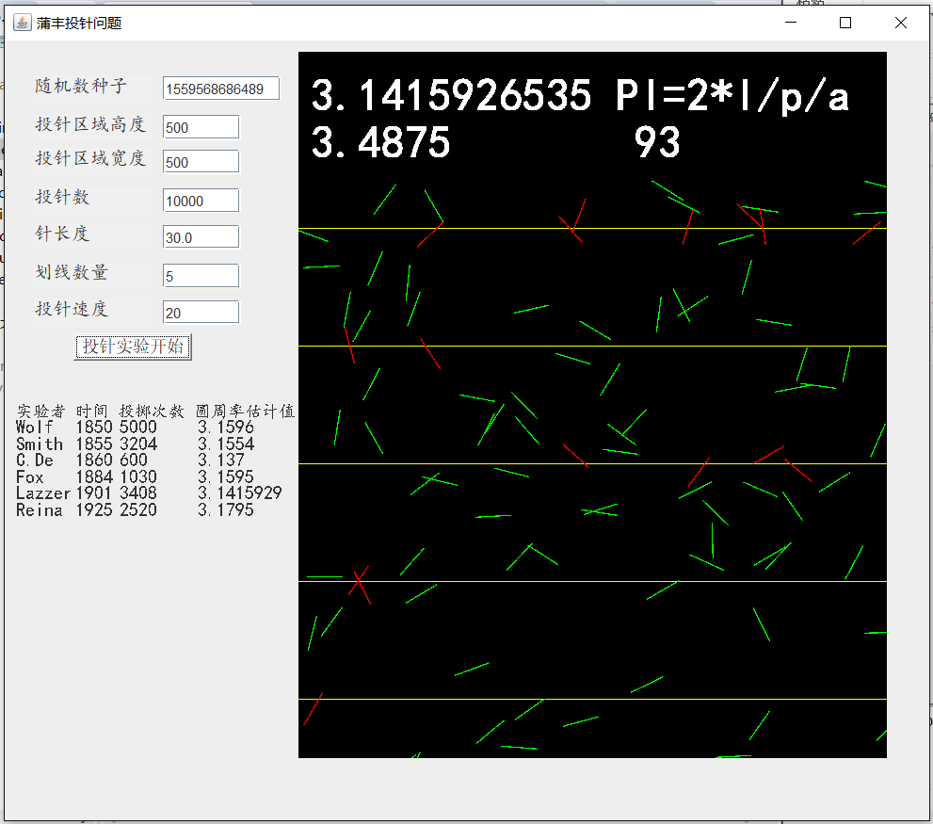

单次运行完成后的截图：

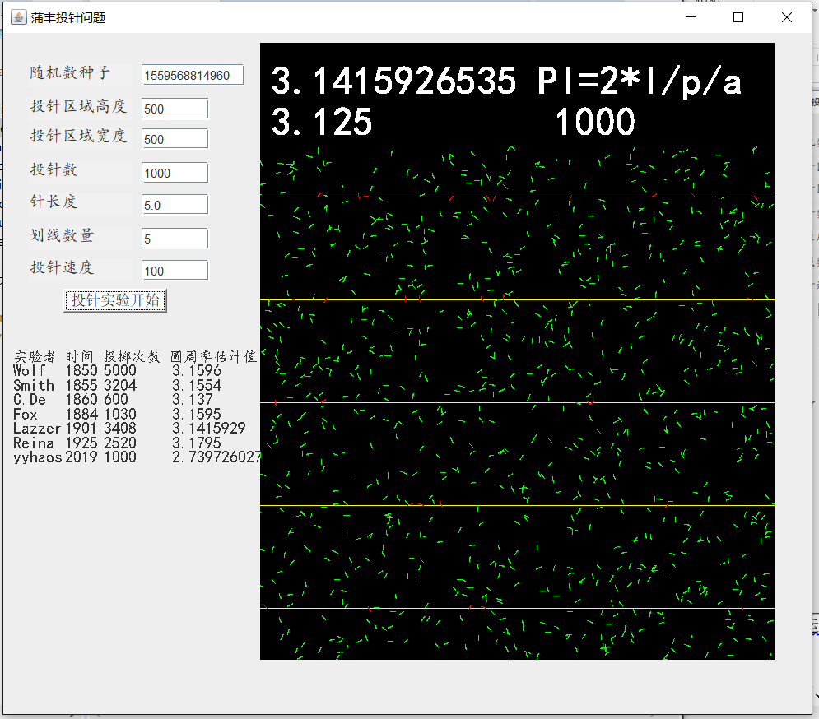

完成实验多次后的截图：

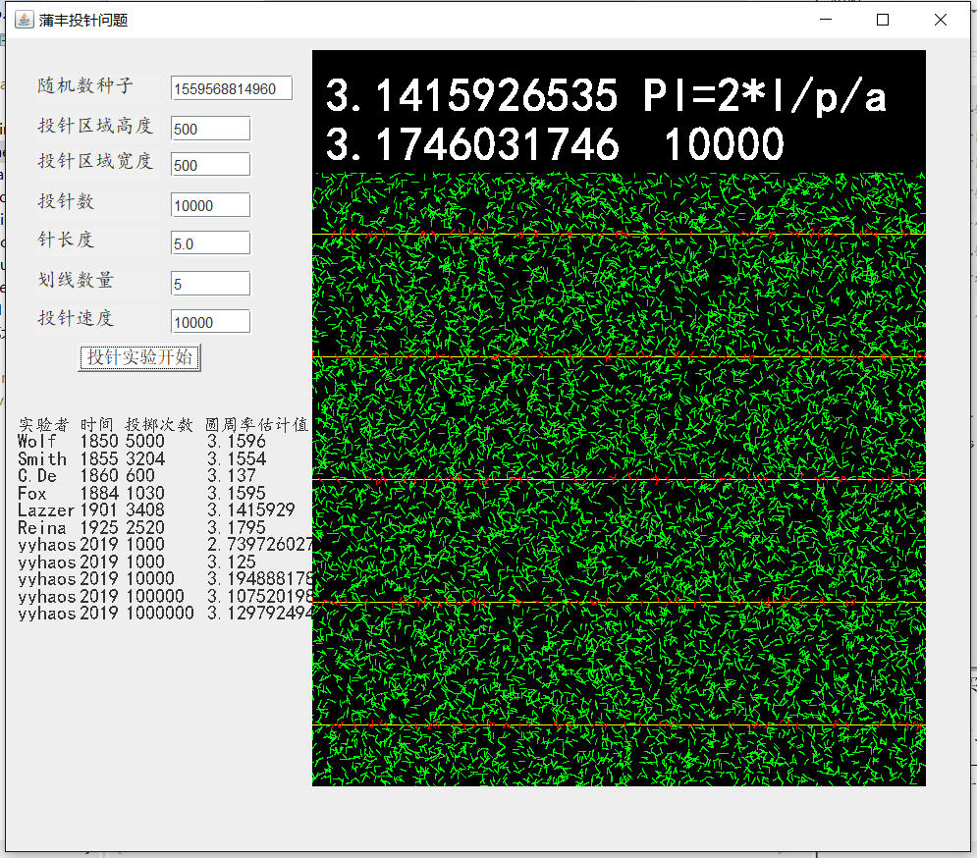

测试检错机制的截图：

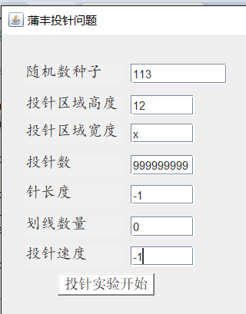

1 检错前

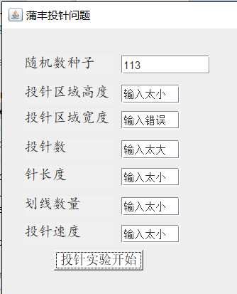

2 检错后

1. 测试结果

发现在随机数种子为12、高度为800、宽度为800、投针数为1000000（上限）、针长度为20、划线数量为20、投针速度为10000000时，能够得到一个比较接近PI的估计值。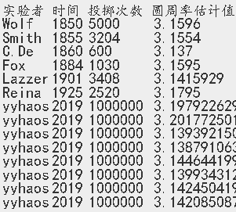

1. 蒲丰投针实验 https://baike.baidu.com/item/蒲丰投针问题